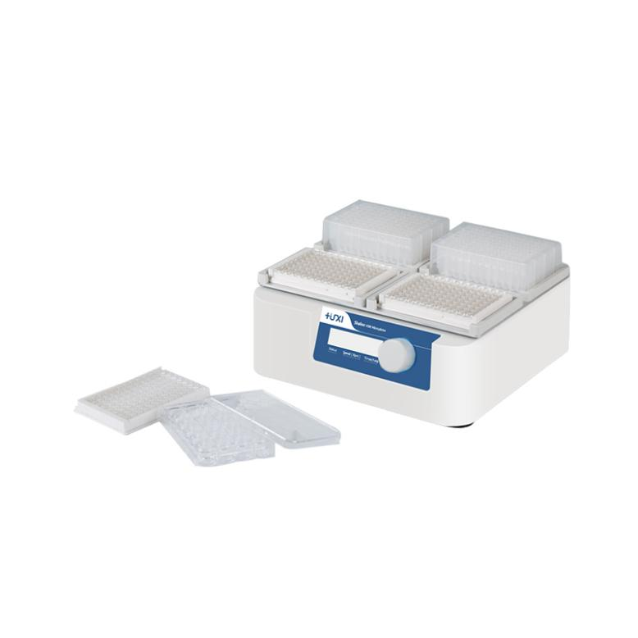

**HW-400T微孔板振荡器**

**1、产品应用**

HW-400T 是一款采用直流无刷电机和微电脑相结合的专门针对酶标板，细胞培养板的高速振荡器。一键式操作模式，使得用户能够非常方便的设置参数，简单易用。一次最多能够装载4块酶标板（96孔/384孔板），细胞培养板（24孔板，48孔板，96孔板）等样品。

**2、产品特点**

1. LCD实时显示系统运行状态和参数值；
2. 采用高品质开关电源，整机长期运行稳定可靠；
3. 采用一键式旋钮操作，简单易用；
4. 可在0~100小时范围内任意设定培养时间，定时结束后，自动发出提示音；
5. 自动故障检测及蜂鸣器报警功能。

**3、技术参数**

|  |  |
| --- | --- |
| **型号** | **HW-400T** |
| **电源** | **AC110V~240V  50/60HZ** |
| **转速** | **200-1500rpm** |
| **振幅** | **3mm** |
| **时间设置** | **1min~99h59min** |
| **转速步进** | **10rpm** |
| **样本容量** | **4块微孔板** |
| **输入功率** | **45W** |
| **外形尺寸** | **280*270*140（mm）** |
| **重量** | **4.0kg** |

1. **装箱清单**

|  |  |
| --- | --- |
| **名称** | **数量** |
| **主机** | **1台** |
| **电源线** | **1根** |
| **合格证（含保修卡）** | **1份** |
| **说明书** | **1份** |